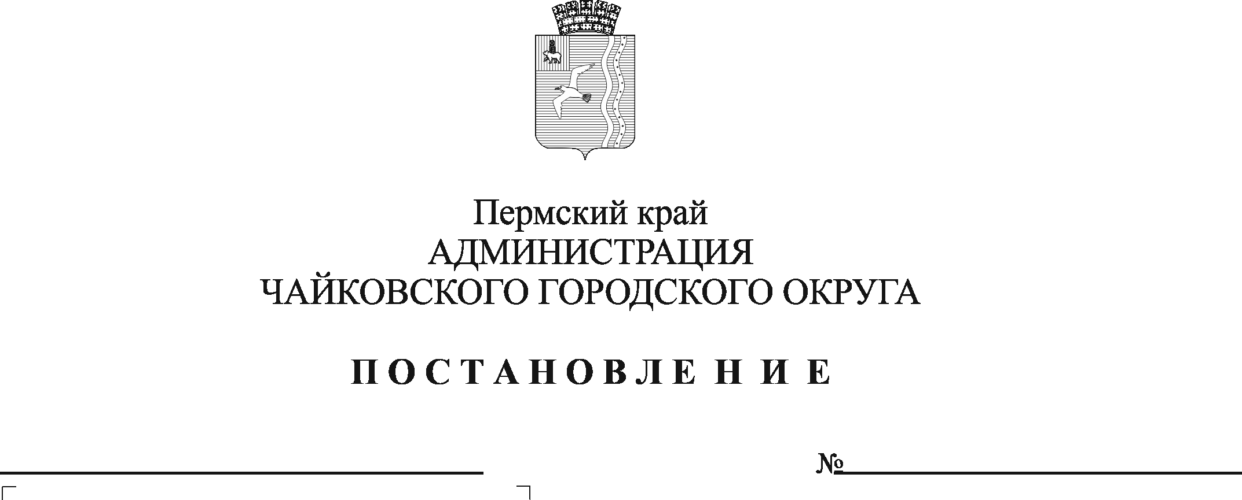
Об утверждении Перечня муниципальных услуг, предоставляемых органами и учреждениями администрации Чайковского городского округа

В соответствии с Федеральным законом от 6 октября 2003 г. № 131-ФЗ «Об общих принципах организации местного самоуправления в Российской Федерации», Федеральным законом от 27 июля 2010 г. № 210-ФЗ «Об организации предоставления государственных и муниципальных услуг», на основании Устава Чайковского городского округа
ПОСТАНОВЛЯЮ:
- Утвердить прилагаемый Перечень муниципальных услуг, предоставляемых органами и учреждениями администрации Чайковского городского округа.
- Признать утратившим силу постановление администрации Чайковского городского округа от 28 марта 2022 г. № 312 «Об утверждении Перечня муниципальных услуг, предоставляемых органами и учреждениями администрации Чайковского городского округа».
- Постановление опубликовать в газете «Огни Камы» и разместить на официальном сайте администрации Чайковского городского округа.
- Постановление вступает в силу после его официального опубликования.
- Контроль за исполнением постановления возложить на первого заместителя главы администрации Чайковского городского округа, руководителя аппарата.

Глава городского округа -
глава администрации
Чайковского городского округа Ю.Г.Востриков

УТВЕРЖДЕН
постановлением администрации
Чайковского городского округа
от №

ПЕРЕЧЕНЬ
муниципальных услуг, предоставляемых органами и учреждениями администрации Чайковского городского округа

1. | Управление образования
1.1 | Предоставление информации о результатах сданных экзаменов, результатах тестирования и иных вступительных испытаний, а также о зачислении в муниципальную образовательную организацию
1.2 | Предоставление информации о текущей успеваемости учащегося, ведение электронного дневника и электронного журнала успеваемости
1.3 | Прием заявлений о зачислении в государственные и муниципальные образовательные организации субъектов Российской Федерации, реализующие программы общего образования
1.4 | Предоставление информации об образовательных программах и учебных планах, рабочих программах учебных курсов, предметов, дисциплин (модулей), годовых календарных учебных графиках
1.5 | Выдача разрешения на прием ребенка, не достигшего возраста шести лет шести месяцев или после достижения возраста восьми лет, в общеобразовательную организацию, реализующую программы начального общего образования
1.6 | Постановка на учет и направление детей в образовательные учреждения, реализующие образовательные программы дошкольного образования
1.7 | Предоставление информации об организации общедоступного и бесплатного дошкольного, начального общего, основного общего, среднего общего образования, а также дополнительного образования в муниципальных общеобразовательных организациях
1.8 | Предоставление информации о результатах проведенных обследований (психологических, психолого-педагогических) обучающихся
1.9 | Выплата компенсации части родительской платы за присмотр и уход за ребенком в образовательных организациях, реализующих образовательные программы дошкольного образования, находящихся на территории Пермского края
1.10 | Запись на обучение по дополнительной образовательной программе
2. | Управление строительства и архитектуры
2.1 | Выдача градостроительного плана земельного участка
2.2 | Выдача разрешения на строительство объекта капитального строительства (в том числе внесение изменений в разрешение на строительство объекта капитального строительства и внесение изменений в разрешение на строительство объекта капитального строительства в связи с продлением срока действия такого разрешения)
2.3 | Выдача акта освидетельствования проведения основных работ по строительству (реконструкции) объекта индивидуального жилищного строительства с привлечением средств материнского (семейного) капитала
2.4 | Выдача разрешения на ввод объекта в эксплуатацию
2.5 | Предоставление сведений, документов и материалов, содержащихся в государственных информационных системах обеспечения градостроительной деятельности
2.6 | Перевод жилого помещения в нежилое помещение и нежилого помещения в жилое помещение
2.7 | Направление уведомления о соответствии указанных в уведомлении о планируемом строительстве параметров объекта индивидуального жилищного строительства или садового дома установленным параметрам и допустимости размещения объекта индивидуального жилищного строительства или садового дома на земельном участке
2.8 | Направление уведомления о соответствии построенных или реконструированных объектов индивидуального жилищного строительства или садового дома требованиям законодательства Российской Федерации о градостроительной деятельности
2.9 | Присвоение адреса объекту адресации, изменение и аннулирование такого адреса
2.10 | Согласование проведения переустройства и (или) перепланировки помещения в многоквартирном доме
2.11 | Предоставление разрешения на условно разрешенный вид использования земельного участка или объекта капитального строительства
2.12 | Предоставление разрешения на отклонение от предельных параметров разрешенного строительства, реконструкции объекта капитального строительства
2.13 | Направление уведомления о планируемом сносе объекта капитального строительства и уведомления о завершении сноса объекта капитального строительства
2.14 | Подготовка и утверждение документации по планировке территории
3. | Управление земельно-имущественных отношений
3.1 | Отдел имущественных отношений
3.1.1 | Предоставление информации об объектах учета из реестра муниципального имущества
3.1.2 | Предоставление муниципального имущества по договорам аренды, безвозмездного пользования, доверительного управления имуществом, иным договорам, предусматривающих переход прав владения и (или) пользования без проведения конкурсов или аукционов на право заключения этих договоров
3.1.3 | Предоставление недвижимого имущества, находящегося в государственной и муниципальной собственности, арендуемого субъектами малого и среднего предпринимательства при реализации ими преимущественного права на приобретение арендуемого имущества, в собственность
3.2 | Отдел земельно-лесных отношений
3.2.1 | Предварительное согласование предоставления земельного участка, находящегося в государственной или муниципальной собственности
3.2.2 | Предоставление в собственность, аренду, постоянное (бессрочное) пользование, безвозмездное пользование земельного участка, находящегося в государственной или муниципальной собственности, без проведения торгов
3.2.3 | Перераспределение земель и (или) земельных участков, находящихся в государственной или муниципальной собственности, и земельных участков, находящихся в частной собственности
3.2.4 | Предоставление земельного участка, находящегося в государственной или муниципальной собственности, в собственность бесплатно
3.2.5 | Согласование местоположения границ земельных участков
3.2.6 | Утверждение схемы расположения земельного участка или земельных участков на кадастровом плане территории
3.2.7 | Выдача разрешения на использование земель или земельного участка, которые находятся в государственной или муниципальной собственности, без предоставления земельных участков и установления сервитута, публичного сервитута
3.2.8 | Предоставление земельного участка, находящегося в муниципальной собственности, или государственная собственность на который не разграничена, на торгах
3.2.9 | Прекращение права постоянного (бессрочного) пользования и пожизненно наследуемого владения земельным участком ввиду отказа от права
3.2.10 | Изменение вида разрешенного использования земельного участка
3.2.11 | Отнесение земель или земельных участков к определенной категории или перевод земель или земельных участков из одной категории в другую
3.2.12 | Установление сервитута (публичного сервитута) в отношении земельного участка, находящегося в государственной или муниципальной собственности
3.2.13 | Постановка граждан на учет в качестве лиц, имеющих право на предоставление земельных участков в собственность бесплатно
3.3 | Отдел по работе с наружной рекламой и НТО
3.3.1 | Выдача разрешения на установку и эксплуатацию рекламных конструкций на соответствующей территории, аннулирование такого разрешения
3.3.2 | Установка информационной вывески, согласование дизайн-проекта размещения вывески
3.4 | Отдел реализации жилищных программ
3.4.1 | Приватизация жилых помещений муниципального жилищного фонда
3.4.2 | Прием заявлений, документов по признанию граждан малоимущими в целях признания нуждающимися в жилых помещениях, предоставляемых по договорам социального найма
3.4.3 | Принятие на учет граждан в качестве нуждающихся в жилых помещениях
3.4.4 | Предоставление жилого помещения по договору социального найма
3.4.5 | Передача принадлежащих гражданам на праве собственности жилых помещений в муниципальную собственность
4. | Управление жилищно-коммунального хозяйства и транспорта
4.1 | Отдел жилищно-коммунального хозяйства
4.1.1 | Признание садового дома жилым домом и жилого дома садовым домом
4.1.2 | Предоставление разрешения на осуществление земляных работ
4.1.3 | Признание помещения жилым помещением, жилого помещения непригодным для проживания, многоквартирного дома аварийным и подлежащим сносу или реконструкции
4.2 | Отдел охраны окружающей среды и природопользования
4.2.1 | Регистрация заявления о проведении общественной экологической экспертизы
4.2.2 | Согласование места (площадки) накопления твердых коммунальных отходов на территории Чайковского городского округа
4.2.3 | Включение сведений в реестр мест (площадок) накопления твердых коммунальных отходов на территории Чайковского городского округа
4.3 | Отдел транспортного обслуживания
4.3.1 | Выдача специального разрешения на движение по автомобильным дорогам тяжеловесного и (или) крупногабаритного транспортного средства в соответствии с полномочиями, определенными в статье 31 Федерального закона «Об автомобильных дорогах и о дорожной деятельности в Российской Федерации и о внесении изменений в отдельные законодательные акты Российской Федерации»
4.3.2 | Выдача разрешений на выполнение авиационных работ, парашютных прыжков, демонстрационных полетов воздушных судов, подъемов привязных аэростатов, пролетов беспилотных воздушных судов над территорией Чайковского городского округа, посадки (взлета) на расположенные в границах Чайковского городского округа площадки, сведения о которых не опубликованы в документах аэронавигационной информации
5. | МБУ «Архив Чайковского городского округа»
5.1 | Информационное обеспечение физических и юридических лиц на основе документов Архивного фонда Российской Федерации и других архивных документов, предоставление архивных справок, архивных выписок и копий архивных документов
6. | Отдел социального развития
6.1 | Выдача разрешения на вступление в брак лицам, достигшим возраста шестнадцати лет
6.2 | Предоставление родителям компенсации части расходов на оплату стоимости самостоятельного приобретённой путёвки в загородные лагеря отдыха и оздоровления детей, детские оздоровительные лагеря санаторного типа, расположенные на территории Российской Федерации, детские специализированные (профильные) лагеря, расположенные на территории Пермского края
7. | Управление культуры и молодежной политики
7.1 | Предоставление информации о времени и месте проведения театральных представлений, филармонических и эстрадных концертов и гастрольных мероприятий театров и филармоний, киносеансов, анонсы данных мероприятий на территории Чайковского городского округа
7.2 | Предоставление информации о проведении ярмарок, выставок народного творчества, ремесел на территории Чайковского городского округа
8. | Управление физической культуры и спорта
8.1 | Присвоение спортивных разрядов
8.2 | Присвоение квалификационных категорий спортивных судей
9. | Управление внутренней политики и общественной безопасности
9.1 | Регистрация устава территориального общественного самоуправления
10. | Территориальные отделы администрации Чайковского городского округа, отдел жилищно-коммунального хозяйства Управления ЖКХиТ
10.1 | Предоставление информации справочного характера (справки о наличии печного отопления, выписки из финансово-лицевого счета, выписки из похозяйственных книг, иных справок и иных документов)
11. | Отдел муниципальной службы
11.1 | Назначение и выплата пенсии за выслугу лет (ежемесячной доплаты к пенсии) в связи с прохождением муниципальной службы, замещением муниципальной должности за счет средств бюджета Чайковского городского округа в случаях, предусмотренных муниципальными правовыми актами
12. | Управление финансов
12.1 | Дача письменных разъяснений налогоплательщикам и налоговым агентам по вопросам применения нормативных правовых актов Чайковского городского округа о местных налогах и сборах
13. | Управление экономического развития
13.1 | Выдача разрешения (дубликата или копии разрешения) на право организации розничного рынка
14. | МКУ «Жилкомэнергосервис»
14.1 | Выдача разрешений на право вырубки зеленых насаждений

